**Factura**

|  |  |
| --- | --- |
| Emisor: | Receptor |
| DISTRIBUIDORA PJ, S.A. DE C.V. | DISTRIBUIDORA DE MOTORES Y REFACCIONES DIESEL DE PUEBLA, S.A |
| Boulevard Carmen Serdán No. Ext: 92 No. Int: Colonia: Santa María La Rivera Puebla Puebla PUE Mexico | BLVD. CARMEN SERDAN NO. 50 No. Ext: No. Int: Colonia: SANTA MARIA LA RIVERA PUEBLA, PUE. PUE MX |
| Lugar de Expedición: PUEBLA, PUEBLA |  |
| Régimen Fiscal: Régimen General de Ley Persona Moral |  |

|  |  |  |
| --- | --- | --- |
| Folio Fiscal: | Fecha / Hora de Emisión | No. De Certificado Digital |
| 82826 | 2016-01-13 09:59:36 | 00001000000200684897 |

|  |  |  |  |  |
| --- | --- | --- | --- | --- |
| Cantidad | Unidad | Concepto(s) | Precio Unitario | Importe |
|  |  |  | $ | $ |

|  |  |
| --- | --- |
| Subtotal | $447.56 |
| IVA 16% |  |
| Total | $519.17 |

|  |  |  |  |  |
| --- | --- | --- | --- | --- |
| Forma de Pago: | Método de Pago: | Banco: | Cuenta: | Condiciones de Pago: |
| PAGO EN UNA SOLA EXHIBICION | Transferencia electrónica de fondos | SANTANDER | Cuenta |  |

**Cadena Original del complemento de Certificación Digital del SAT**



**Sello Digital del CDFI**

Ft/gPm0FUv2UGc+ZSnPT28rZEfWGnUtWvw0NxFxMoTbQ0A4IbmAm3UEmWbt3qKzQwCN+hZ1zKWbEa+G/Ysdv5NKuryNfhud0w0xwsnGrU6AQK87WbtODB+wgHUU/05ETkZxFojtR2ccfbRnpafhn58pA7ewxcpDvmJ/rnd960jk=

**Sello Digital del SAT**

Li4T7Jf5xcKArHcEYqsrumUBf+GQjH60fkTLtTyKWgv/zEr/DWdUx7WyUengbyjSK5AE1pADjDzJ/4lD1AJAM6SRWh0zB5ZgMT6gJXdWvSXyASe5Obo1Dvqpuy1eRvXlIasoyR6sLW0GunIZzDkW7JKmf7Cq+w2nODKAwb+sG84=

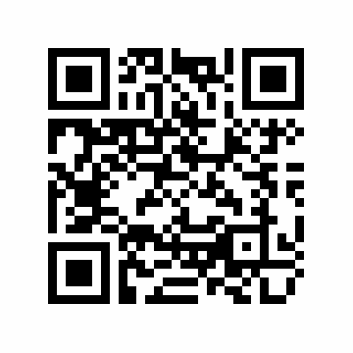

|  |  |
| --- | --- |
| Fecha / Hora de Certificación | Número de Serie Certificado del SAT |
| 2016-01-13 09:59:36 | 82826 |